THEMA: Ruimte

Subthema 3: De wereld
Pretest
Instructiefase 1: Werelddelen en oceanen
Toepassingsfase 1: Werelddelen en oceanen
Instructiefase 2: Windrichting
Toepassingsfase 2: Windrichting
Instructiefase 3: De Grote Trek
Toepassingsfase 3: De Grote Trek
Evaluatiefase

Pretest

Hoi! Hoe goed ken jij onze planeet? Vandaag bestuderen we de wereldkaart! Beantwoord eerst deze vragen om te zien wat je er al van weet.

Titel:Vraag 1

Welke zin is correct?
- Europa grenst aan Zuid-Amerika.
- Er zijn drie oceanen op onze planeet.
- Europa is een van de zeven werelddelen op onze planeet.
- Afrika grenst aan Oceanië.

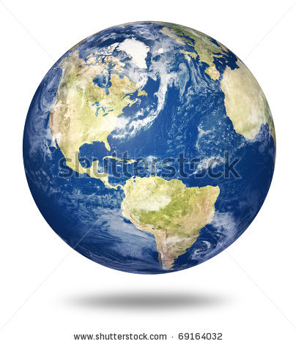

Titel:Vraag 2

In welk werelddeel kunnen we het Himalayagebergte situeren?
- Europa
- Afrika
- Zuid-Amerika
- Azië

Titel:Vraag 3

Wanneer een koude noordenwind over ons land (gele bol) waait, uit welk gebied is deze wind dan afkomstig?
- Gebied 1
- Gebied 2
- Gebied 3
- Gebied 4

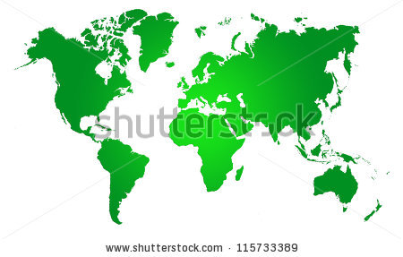
4
1
2
3

Titel:Vraag 4

Hier zie je een wereldkaart. Welke uitspraak is juist?
- Noord-Amerika ligt ten noorden van Zuid-Amerika.
- Afrika ligt ten noorden van Europa.
- Oceanië ligt ten noorden van Azië.
- Antarctica ligt ten noorden van de Noordpool.
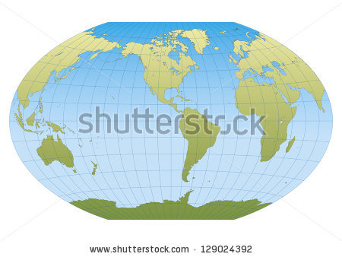

Titel:Vraag 5

Dmitri woont in Moskou (Rusland, A). Hij wil op reis naar Hongkong(China, B). Kijk goed naar de schaal onderaan links op deze kaart: 1 cm op de kaart stelt in werkelijkheid 2000 km voor. De afstand tussen Moskou en Hongkong bedraagt ongeveer 4 centimeter op de kaart. Wat is de afstand tussen Moskou en Hongkong in werkelijkheid?
- Ongeveer 6000 km
- Ongeveer 8000 km
- Ongeveer 8000 cm
- Ongeveer 800 km
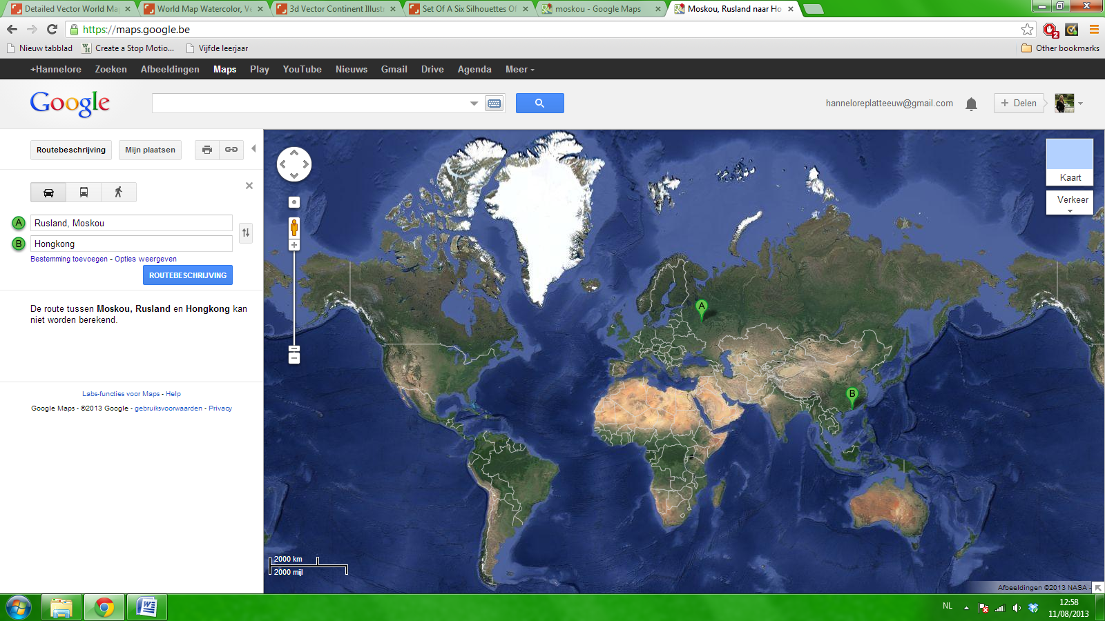

Instructiefase 1: Werelddelen en oceanen

Titel:Werelddelen en oceanen

België ligt in Europa en Europa is een van de zeven werelddelen. Wat is de Aarde groot! Tijd om die wereldbol eens goed te bestuderen!
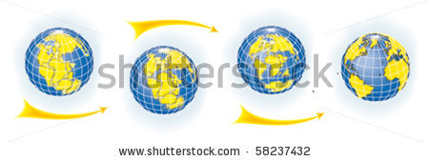
Ongeveer 4,56 miljard jaar (of 4.560.000.000 jaar) geleden ontstond de planeet Aarde. De aardbol zag er toen helemaal anders uit. Vroeger plakten alle werelddelen aan elkaar. Beetje bij beetje schoven ze uiteen.

Nu liggen er zevenwerelddelen of continenten verspreid over onze planeet.
Dit zijn ze alle zeven:
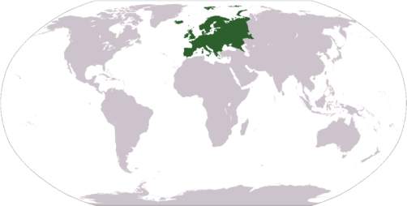
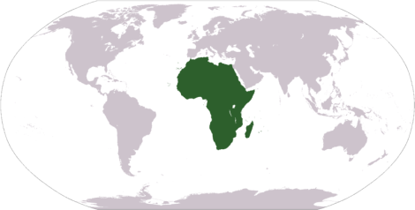
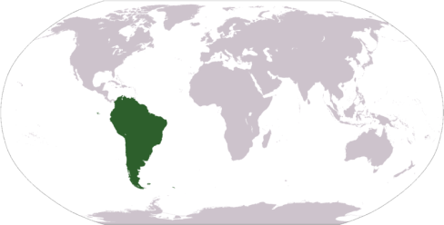
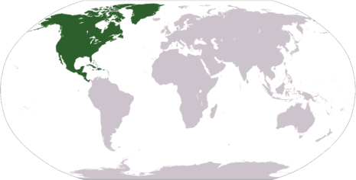

1.Noord-Amerika
4.Afrika
2.Zuid-Amerika
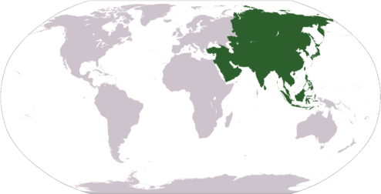
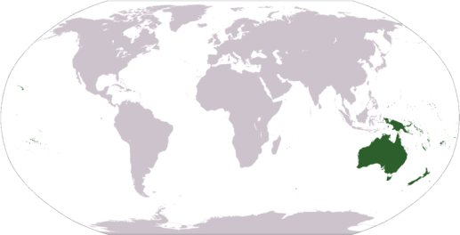
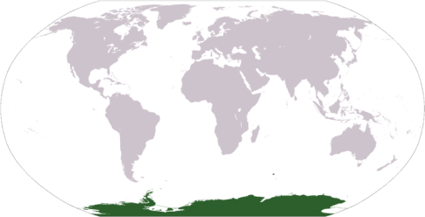
7.Antarctica
6.Oceanië
5.Azië
3.Europa

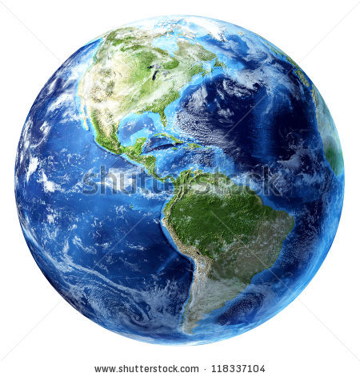
Wie vanuit de ruimte naar onze planeet kijkt, ziet een blauwe bol. Dat komt door al het water dat tussen de werelddelen drijft. We onderscheiden vijf grote oceanen:

- de Grote Oceaan of Stille Oceaan
- de Noordelijke IJszee (dichtbij de Noordpool)
- de Atlantische Oceaan
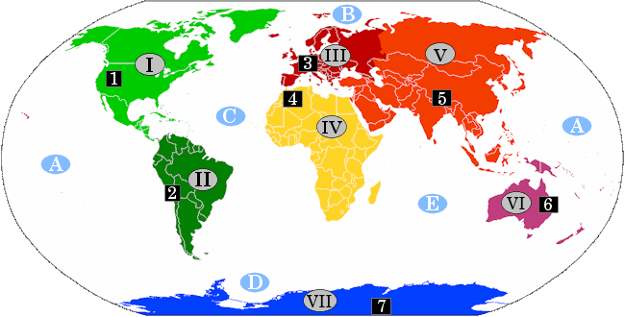
- de Zuidelijke Oceaan (dichtbij de Zuidpool)
- de Indische Oceaan

We kunnen op elk continent ook een belangrijk gebergte aanduiden:

- In Noord-Amerika (I, lichtgroen) liggen de Rocky Mountains (1).
- In Zuid-Amerika (II, donkergroen) ligt het Andesgebergte (2).
- In Europa (III, rood) liggen de Alpen (3).
- In Afrika (IV, geel) ligt het Atlasgebergte (4).
- In Azië (V, oranje) ligt de Himalaya (5).
- In Oceanië (VI, paars) ligt het Groot Australisch Scheidingsgebergte (6).
- Op Antarctica (VII, blauw) ligt het Transantarctisch Gebergte (7).
Toepassingsfase 1 (toepassing 1): Werelddelen en oceanen

Titel: Werelddelen en oceanen

De wereldbol is uiteengevallen in zeven stukjes! Zet jij ze terug op de juiste plaats? Sleep elk werelddeel naar het juiste vakje. We geven er eentje cadeau: Antarctica (zwarte kleur) staat al op de juiste plaats.

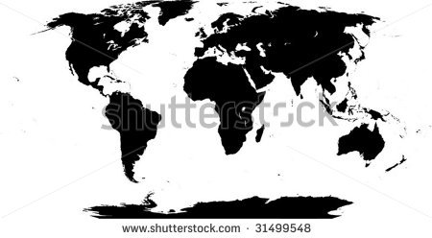

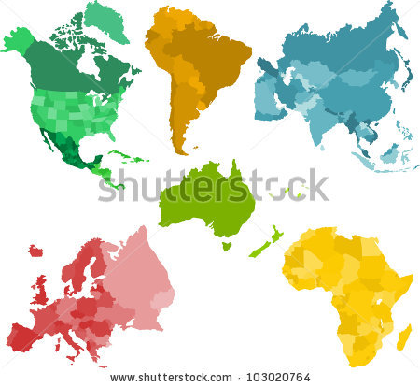

Oplossing

Juist: Goed zo!
Fout na eerste poging: Je antwoord is niet helemaal correct. Probeer het nog een keer.
Fout na tweede poging: Volgende keer beter. Hier zie je de juiste oplossing.

Toepassingsfase 1 (toepassing 2): Werelddelen en oceanen

Titel: Werelddelen en oceanen

Kapitein Sushii wil van Azië naar Zuid-Afrika varen (groene pijl).

Juist of fout? Kapitein Sushii moet de Indische Oceaan oversteken om van Azië naar Zuid-Afrika te reizen.

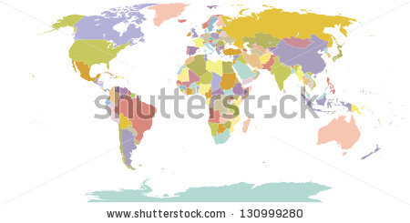



Antwoord:Juist.
Juist: Goed zo!
Fout: Fout! Kapitein Sushii moet de Indische Oceaan oversteken om van Azië naar Zuid-Afrika te reizen.

Titel: Werelddelen en oceanen
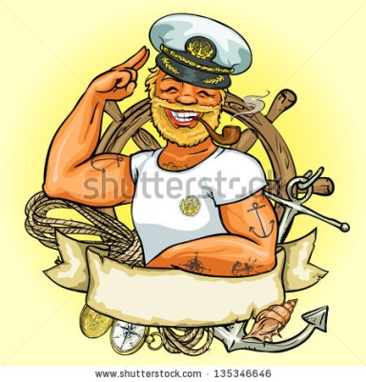
Kapitein John wil van Noord-Amerika naar Europa varen (groene pijl).

Juist of fout? Kapitein John moet de Grote Oceaan doorkruisen om van Noord-Amerika naar Europa te reizen.

Antwoord: Fout.
Juist: Goed geantwoord!
Fout: Fout. Kapitein John moet de Atlantische Oceaan doorkruisen om van Noord-Amerika naar Europa te reizen.

Titel: Werelddelen en oceanen
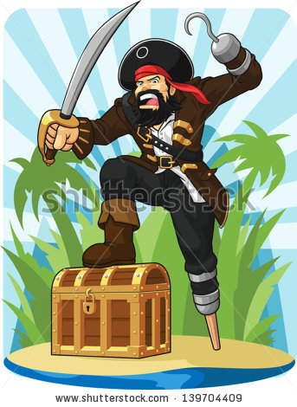
Kapitein Zwartbaard woont in Zuid-Amerika . Hij is een echte plunderaar. In de kroeg hoorde hij dat er op Antarctica een verborgen schat ligt. Nu wil hij die schat gaan opgraven (groene pijl)!

Juist of fout? Kapitein Zwartbaard moet de Noordelijke Ijszee overvaren om Antarctica te bereiken.

Antwoord: Fout.
Juist: Goed!
Fout: Fout. Kapitein Zwartbaard moet de Zuidelijke Oceaan oversteken om van Zuid-Amerika naar Antarctica te varen.

Titel: Werelddelen en oceanen

Kapitein Dorothea wil de Grote Oceaan oversteken om van Noord-Amerika naar Azië te reizen.

Juist of fout? De groene pijl toont de juiste weg voor kapitein Dorothea.

TIP: Kijk goed naar de ligging van de werelddelen op deze kaart!

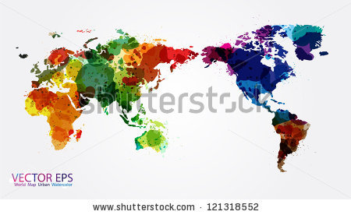
Antwoord: Juist.
Juist: Goed!
Fout: Fout. De groene pijl toont de juiste weg aan kapitein Dorothea. Zo kan ze de Grote Oceaan overvaren.

Toepassingsfase 1 (toepassing 3): Werelddelen en oceanen

Titel: Werelddelen en oceanen

Elk werelddeel op deze planeet heeft een belangrijk gebergte. Verbind de naam van elk gebergte met het juiste continent.

Noord-Amerika |  | Alpen
Zuid-Amerika |  | Andes
Europa |  | Transantarctisch Gebergte
Afrika |  | Rocky Mountains
Azië |  | Atlas
Oceanië |  | Himalaya
Antarctica |  | Groot Australisch Scheidingsgebergte

Oplossing

Noord-Amerika |  | Alpen
Zuid-Amerika |  | Andes
Europa |  | Transantarctisch Gebergte
Afrika |  | Rocky Mountains
Azië |  | Atlas
Oceanië |  | Himalaya
Antarctica |  | Groot Australisch Scheidingsgebergte

Juist: Goed zo!
Fout na eerste poging: Je antwoord is niet helemaal correct. Probeer het nog een keer.
Fout na tweede poging: Fout, hier zie je de juiste oplossing.

Instructiefase 2:Windrichting
Titel:Windrichting

Kijk jij soms naar het weerbericht? Daarin kun je heel wat leren over de verschillende windrichtingen!

Op een wereldkaart of wereldbol staan vaak een aantal lijnen getekend. Op die manier kun je de precieze locatie van een plaats bepalen.

De verticale lijnen zijn meridianen. Ze lopen van boven naar onder, tussen Noordpool (bovenkant van de aardbol) en Zuidpool (onderkant van de aardbol).

De horizontale lijnen lopen van links naar rechts, tussen oost en west. De belangrijkste is de evenaar. Die loopt in het midden van de aardbol.

Noordpool
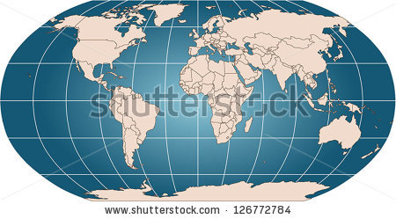

evenaar
N

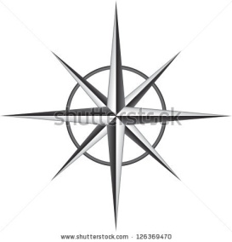

Zuidpool

Er stroomt niet alleen water tussen de verschillende werelddelen, maar er waait ook voortdurend wind! Van oost naar west en van noord naar zuid… In het weerbericht hoor je dikwijls dat de wind uit een bepaalde richting waait. We noemen dat de windrichting.
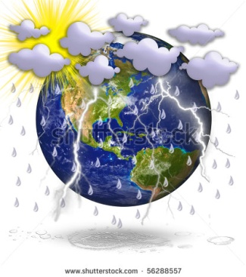
Bijvoorbeeld: “Er waait een tropische zuidenwind” of “Een koude regenvlaag passeert ons land van west naar oost”.

Om de windrichting te bepalen, hebben we een kompas nodig. De vier hoofdwindrichtingen zijn het noorden (N), oosten (O), zuiden (Z) en westen (W). De windrichtingen die daartussen liggen, zijn het noordoosten (NO), zuidoosten (ZO), zuidwesten (ZW) en noordwesten (NW).
NW
ZW
ZO
NO
W
O
N

Z

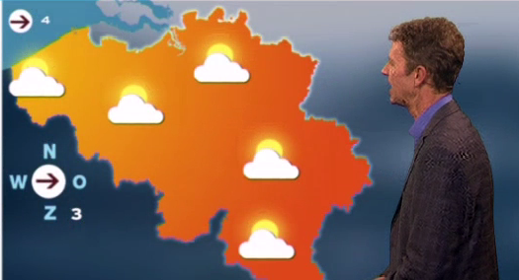
Op deze afbeelding met weerman Frank Deboosere waait een westenwind door België. De wind komt uit het westen en gaat naar het oosten, zoals de pijl aanduidt.

Opgelet!
Laat je niet vangen! De pijl wijst naar het oosten, maar de wind komt uit het westen. We noemen die wind daarom een westenwind (en geen oostenwind).
Toepassingsfase 2 (toepassing 1): Windrichting

Titel: Windrichting

Hier zie je een wereldkaart. Sleep elke naam naar het juiste vakje.

Noordpool | Zuidpool | evenaar

Oplossing
evenaar
Zuidpool
Noordpool

Juist: Goed zo!
Fout na eerste poging: Je antwoord is niet helemaal correct. Probeer het nog een keer.
Fout na tweede poging: Volgende keer beter. Hier zie je de juiste oplossing.

Toepassingsfase 2 (toepassing 2): Windrichting

Titel:Windrichting

Hier zie je vijf kompassen. Uit welke windrichting komt de wind aangewaaid? Verbind elke windrichting met het juiste kompas.

noordenwind |  | 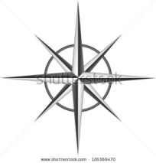
oostenwind
zuidoostenwind
westenwind
zuidwestenwind

Oplossing
Juist: Goed zo!
Fout na eerste poging: Je antwoord is niet helemaal correct. Probeer het nog een keer. Weet je nog dat de wind de naam krijgt van de windrichting waaruit hij komt?
Fout na tweede poging: Volgende keer beter. Hier zie je de juiste oplossing.

noordenwind
oostenwind
zuidoostenwind
westenwind
zuidwestenwind

Toepassingsfase 2 (toepassing 3): Windrichting

Titel: Windrichting

Kijk goed naar de wereldkaart en naar het kompas.

Juist of fout? Boven de evenaar waait een zuidwestenwind Noord-Amerika binnen.

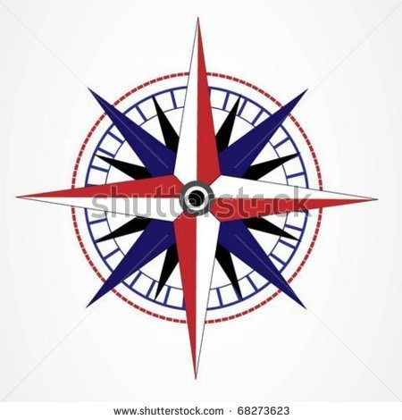
Antwoord:Juist.
Juist: Goed zo!
Fout: Fout. De wind (gele pijl) komt uit het zuidwesten en waait zo over Noord-Amerika (rode cirkel), een werelddeel dat boven de evenaar (zwarte lijn) ligt.
Titel:Windrichting

Kijk goed naar de wereldkaart en naar het kompas.

Juist of fout? Boven de evenaar waait een zuidoostenwind naar Afrika.
Antwoord:Fout.
Juist: Goed zo!
Fout: Fout. De wind komt vanuit het zuidoosten (gele pijl) en waait Afrika (rode cirkel) binnen. De wind komt niet boven de evenaar (oranje stippellijn).
Titel:Windrichting

Kijk goed naar de wereldkaart en naar het kompas.

Juist of fout? Een noordoostenwind waait van Antarctica naar Oceanië.
Antwoord:Fout.
Juist: Goed zo!
Fout: Fout. Het is een zuidwestenwind (gele pijl) die van Antarctica naar Oceanië (rode cirkel) waait.

Titel:Windrichting

Kijk goed naar de wereldkaart en naar het kompas.

Juist of fout? Een oostenwind waait onder de evenaar van Afrika naar Zuid-Amerika.
Antwoord:Juist.
Juist: Goed zo!
Fout: Fout. Een oostenwind (gele pijl) waait onder de evenaar (zwarte lijn) van Afrika naar Zuid-Amerika (rode cirkel).

Instructiefase 3: De Grote Trek

Titel:De Grote Trek

Dankzij de auto, het vliegtuig en de boot kunnen we verre reizen maken. Hoe ver precies? Dat ontdekken we hier!
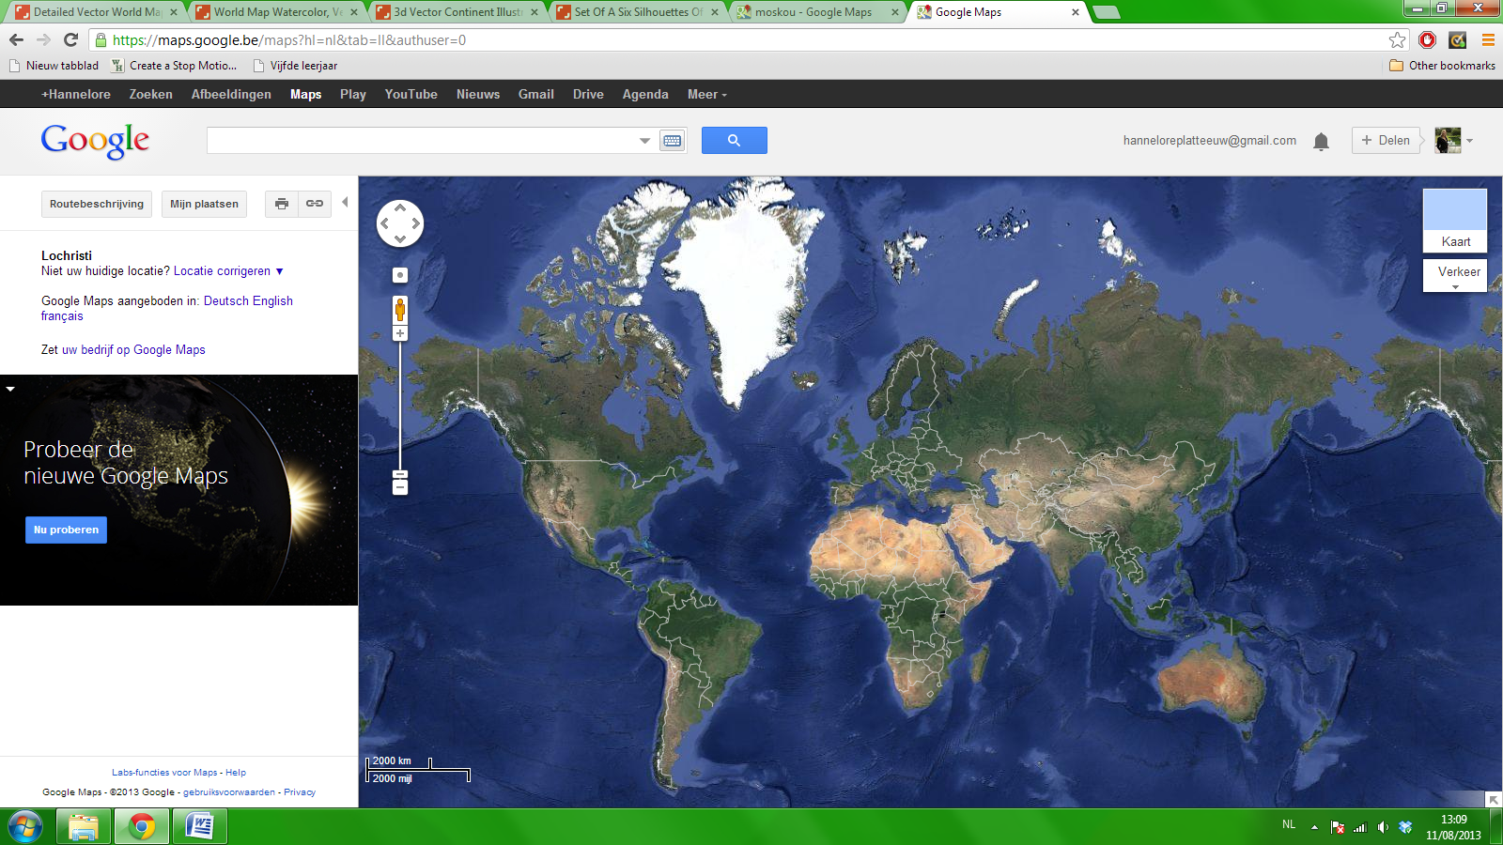
Hier zie je een wereldkaart. De schaal vind je onderaan links terug (rode cirkel). Een lijnstukje van 1 cm op de kaart stelt in werkelijkheid 2000 km voor.

Aan de hand van die schaal kun je afstanden tussen de verschillende werelddelen berekenen.

Opgelet! We meten altijd met rechte lijnstukjes. Zo krijgen we een idee van de afstand in vogelvlucht. We houden met andere woorden geen rekening met de bestaande autowegen, vluchtroutes of vaarroutes.

Wanneer we op zo’n grote schaal berekeningen uitvoeren, is de afstand altijd bij benadering. Tijdens de oefeningen spreken we over “ongeveer 2000 km” in plaats van “exact 2000 km”.

Toepassingsfase 3 (toepassing 1): De Grote Trek

Titel: De Grote Trek

Op deze wereldkaart zie je de evenaar (bruine lijn).De evenaar loopt rond de ganse aardbol en is dus gelijk aan de omtrek van de aarde.

De schaal van deze kaart is
2000 km

of 1 cm op kaart stelt in werkelijkheid 2000 km voor.

De evenaar meet op deze kaart ongeveer 20 cm.

Juist of fout?
Wie de hele wereld wil rondreizen langs de evenaar, moet ongeveer 40.000 km afleggen.

Antwoord:Juist.
Juist: Goed zo! Heb je je notitieboekje gebruikt om de berekeningen te maken?
Fout: Fout. De lengte van de evenaar is ongeveer 20 x 2000 km = 40.000 km. Heb je je notitieboekje gebruikt om de berekeningen te maken?
Titel: De Grote Trek


Carolien woont in Amsterdam (Nederland, gele bol). Ze wil op reis naar Chili, Zuid-Amerika (rode bol).

De schaal van deze kaart is
2000 km

of 1 cm op kaart stelt in werkelijkheid 2000 km voor.

De afstand tussen Nederland en Chili meet ongeveer 5,5 cm op deze kaart.

Juist of fout?
De afstand tussen Nederland en Chili bedraagt in werkelijkheid ongeveer 55000 km.

Antwoord: Fout
Juist: Goed zo!
Fout: Dat is niet correct. De afstand tussen Nederland en Chili bedraagt in werkelijkheid ongeveer 5,5 x 2000 km = 11.000 km. Heb je je notitieboekje gebruikt om de berekeningen te maken?

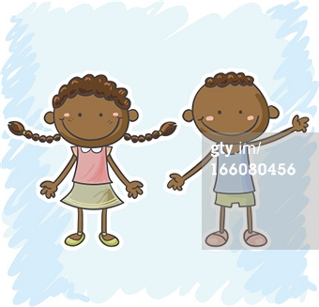
Titel:De Grote Trek

Désiré en Aïsha wonen in Brussel (gele bol). Ze verhuisden naar Brussel toen ze 2 jaar oud waren. Hun oma woont nog steeds in Congo, Afrika (groene bol). Tijdens de zomermaanden mogen Désiré en Aïsha bij haar logeren.

De schaal van deze kaart is
2000 km

of 1 cm op kaart stelt in werkelijkheid 2000 km voor.
De afstand op de kaart tussen België en Congo meet ongeveer 3 cm.

Juist of fout?
Désiré en Aïsha moetenongeveer 3000 km reizen als ze hun oma in Congo willen bezoeken.
Antwoord: Fout
Juist: Goed zo!
Fout: Fout. Désiré en Aïsha moeten ongeveer 6000 km reizen om hun oma in Congo te bezoeken, namelijk 3 x 2000 km = 6000 km. Heb je je notitieboekje gebruikt om de berekeningen te maken?

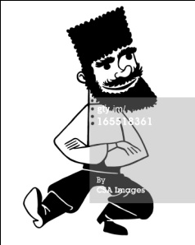
Titel:De Grote Trek

Roman woont in Rusland, het grootste land ter wereld. Hij wil graag zijn eigen land doorkruisen, van west naar oost.
De schaal van deze kaart is
2000 km

of 1 cm op kaart stelt in werkelijkheid 2000 km voor.

De afstand tussen het meest westelijke en het meest oostelijke punt van Rusland meet op deze kaart ongeveer 5 cm.

Juist of fout?
Roman moet ongeveer 10.000 km afleggen om zijn land helemaal te doorkruisen.
Antwoord: Juist
Juist: Goed zo!
Fout: Fout. Roman moet ongeveer 10.000 km afleggen als hij Rusland wil doorkruisen, namelijk 5 x 2000 km = 10.000 km. Heb je je notitieboekje gebruikt om de berekeningen te maken?

Toepassingsfase 3 (toepassing 2): De Grote Trek

Titel: De Grote Trek
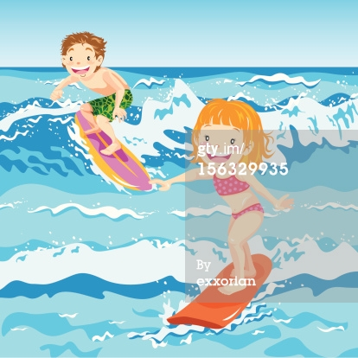
Matt en Daisy wonen in New York, Noord-Amerika (gele bol). Ze willen graag op surfvakantie.
Matt wil dolgraag naar Zuid-Afrika (groene bol), maar Daisy wil liever naar Spanje (rode bol).

De schaal van deze kaart is
2000 km

of 1 cm op kaart stelt in werkelijkheid 2000 km voor.

Juist of fout? De surfplek die het dichtst bij New York ligt, is Spanje.

Tip: Probeer deze oefening eens op te lossen zonder schaalberekening!
Antwoord:Juist.
Juist: Goed zo!
Fout: Fout. Spanje ligt dichter bij New York dan Zuid-Afrika.
Evaluatiefase

Je hebt een goede inspanning geleverd! Kan je deze vragen beantwoorden om te laten zien wat je allemaal hebt geleerd?

Titel: Vraag 1

Welk werelddeel is aangeduid in het groen?
- Noord-Amerika
- Europa
- Azië
- Oceanië

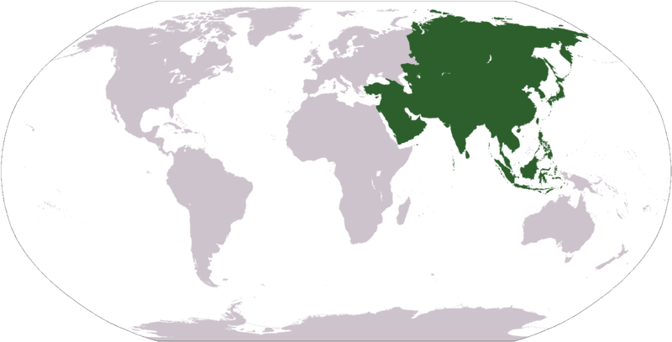

Juist: Goed zo!
Fout: Jammer. Azië is het werelddeel met de groene kleur.

Titel: Vraag 2

Welke oceaan ligt tussen Amerika, Europa en Afrika?
- Grote Oceaan
- Atlantische Oceaan
- Noordzee
- Noordelijke Ijszee

Juist: Goed zo!
Fout: Jammer. De Atlantische Oceaan ligt tussen Amerika, Europa en Afrika.

Titel: Vraag 3

Wat is de naam van de rode lijn op de wereldbol?

- nulmeridiaan
- evenaar
- Noordpool
- Zuidpool

Juist: Goed zo!
Fout: Jammer. De rode lijn stelt de evenaar voor.

Titel: Vraag 4

Welke wind waait volgens weerman Frank Deboosere door ons land?

- noordoostenwind
- zuidwestenwind
- zuidoostenwind
- noordwestenwind

Juist: Goed zo!
Fout: Jammer. Weerman Frank Deboosere voorspelt dat een noordwestenwind door ons land zal waaien. Dat kan je zien aan de windroos op het televisiescherm.

Titel: Vraag 5

De schaal van deze wereldkaart zegt dat 1 cm op kaart in werkelijkheid 2000 km voorstelt. We willen een reis maken van het meest noordelijke punt van Afrika (A) naar het meest zuidelijke punt van Afrika (B).
Welke zin is juist?
- De afstand tussen A en B berekend met de schaal zal langer zijn dan de afstand over de weg (blauwe lijn).
- De afstand tussen A en B berekend met de schaal zal minder lang zijn dan de afstand over de weg (blauwe lijn).
- De afstand tussen A en B berekend met de schaal zal even lang zijn als de afstand over de weg (blauwe lijn).
- De afstand tussen A en B berekend met de schaal zal de helft langer zijn dan de afstand over de weg (blauwe lijn).
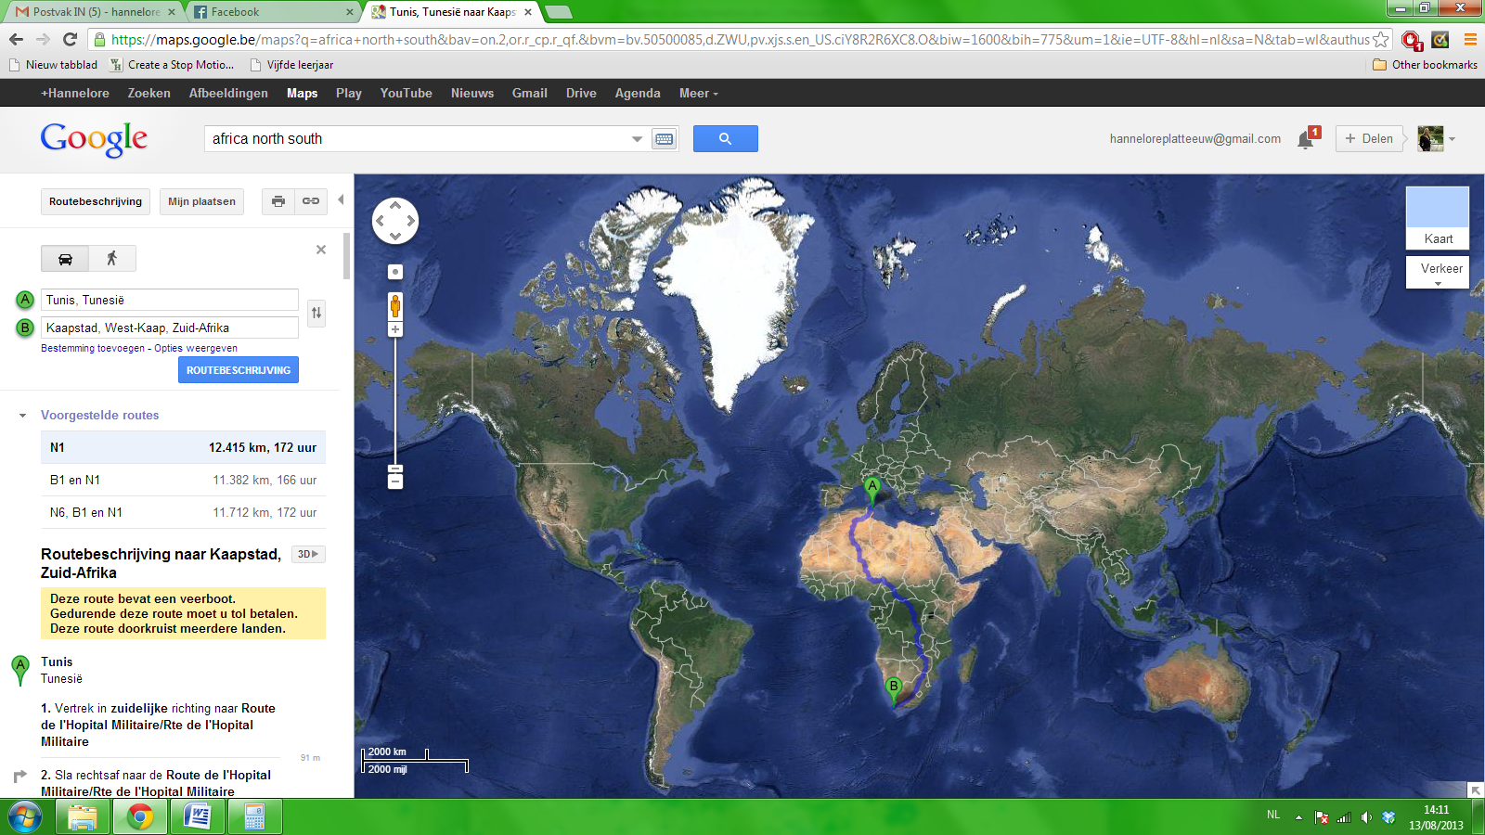

Juist: Goed zo!
Fout: Jammer.De afstand tussen A en B berekend met de schaal zal minder lang zijn dan de afstand over de weg (blauwe lijn). De berekening met de schaal geeft namelijk de afstand in vogelvlucht, recht van punt A naar punt B.

